«Мои деды и отцы в моей жизни»
Эпиграф: «Его зарыли в шар земной, а был он лишь солдат
Всего, друзья, солдат простой
Без званий и наград.»

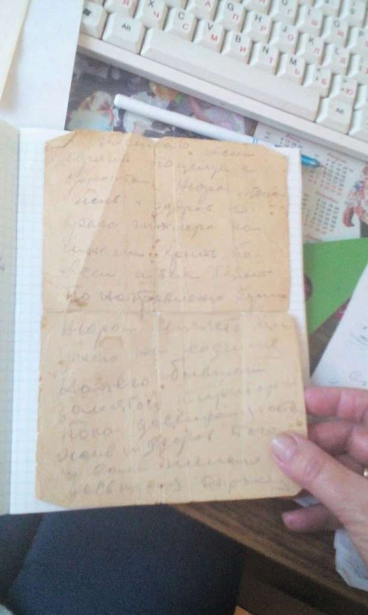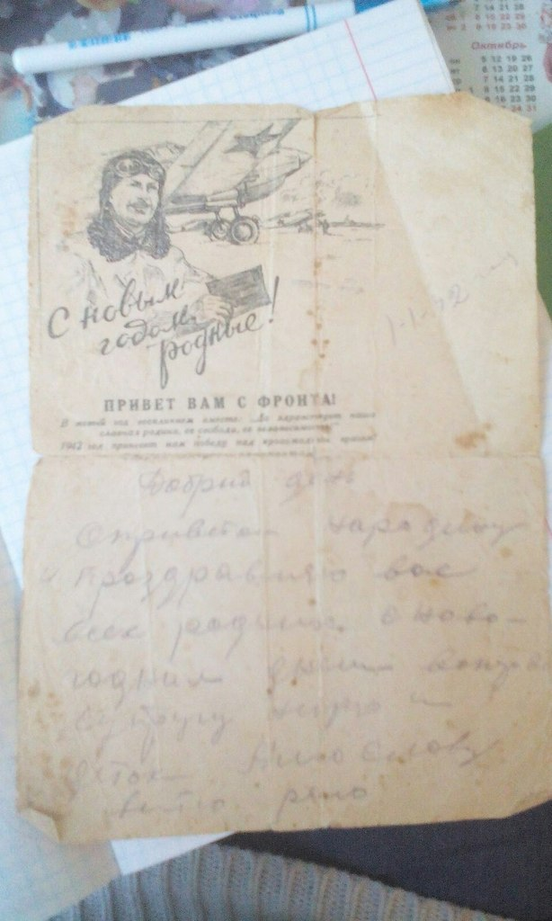

Я держу в своих руках историю, это частичка из прошлого, казалось обычный потертый лист бумаги, но представляющий собой неимоверную ценность для нашей семьи.
« Добрый день! С приветом на Родину и поздравляю Вас всех родных с новогодним днём. Во первых супругу Нюру и деток Алю, Славу, Витю, Раю. И посылаю всем горячий поцелуй с фронта. Нюра, пока жив и здоров и врага гитлера начинаем крыть по всем швам, бежит по направлению берлина. Нюра, сейчас мы у него находимся на его бывшей занятой территории. Пока, до свидания, остаюсь жив и здоров, чего и Вам желаю, до свидания. Д. Прокофьев.»
Прокофьев Дмитрий Иванович это родной дедушка моего мужа. Его письмо, написанное незадолго до кончины, мы часто читаем и смотрим, тем самым прикасаемся к той эпохе, страшной, великой войне.
Дмитрий Иванович был убит врагом, накануне нового года, 31.12.1941г, с тех пор наша бабушка не любит отмечать этот праздник. Дмитрий Иванович служил разведчиком и в тот злополучный день выполнял важное задание, его убили немцы, сидящие на деревьях, выстрелом в голову. Похоронили нашего дедушку вместе с конем в деревне Железново Высоковского района.
Идя на фронт Дмитрий Иванович оставил жену и 4 детей, и в этом письме он показывает свое трепетное отношение к ним.
Великая отечественная война не обошла стороной ни одну семью русского человека, унесла много жизней, но сплотила народ. На войне также служили многие близкие нашей семьи, например еще один дедушка по линнии мужа Смирнов Михаил Ионович, прошёл всю великую отечественную войну, дошёл до Кёнингсберга (Калининграда). В 1944г получил ранение и вернулся с войны. Имел награды за отвагу, которые хранил в маленьком деревянном шкафчике своей деревне Стёпаново, где вырос и жил.
Мы – уже к сожалению, последнее поколение , которые видели и общались с ветеранами, и с теми людьми, к которым война осталась благосклонна. По этому хотелось бы как можно больше узнать и оставить в памяти те события, о которых нужно знать каждому человеку в России.

« Я на деда похож, я не знаю войну,
Но я знаю одно, и я вам расскажу:
Наши деды, отцы, что в могилах лежат,
Смертью своей дали шанс нам пожить,
Пусть каждый этим дорожит.
Спасибо деду, за победу!»
